Reach it！介绍文档

灵感来源
在前几年，全国各地掀起了一股以数独、24点为代表的思维挑战型游戏的热潮，笔者也是其中的一员。新鲜感过后，笔者感到24点游戏略显单调，因为玩的时间长了，24点游戏中几乎大部分数字都有固定的模式和套路，而数独又太靠运气，需要一个一个猜。于是，笔者就想要设计一种全新的游戏，既可以包含数独的随机性，又可以兼容24点的思维型。这款游戏就应运而生了。

玩法介绍
- 闯关玩法
这款休闲类的益智游戏玩法和24点略有相似之处，但又不尽相同。在游戏开始后，系统会随机给出一个当前数字和一个目标数字，玩家通过加减乘除等运算将当前数字变换为目标数字即视为成功闯关。玩家每完成三题将获得一颗钻石，您可以使用游戏所有的功能。
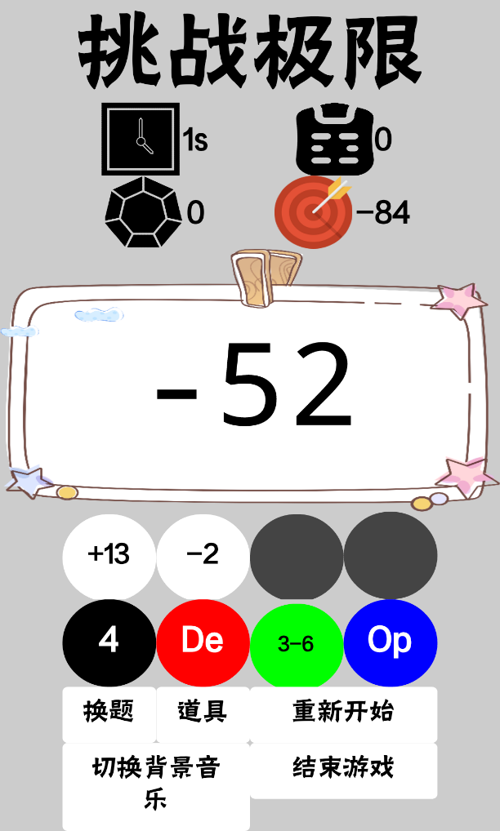
图1 闯关界面
- 货币系统
玩家可以通过游戏得到钻石，游戏设有商城。接着，可以用钻石购买消耗性或永久性道具，还有背景音乐、音效、答题框增强玩家的游戏体验。

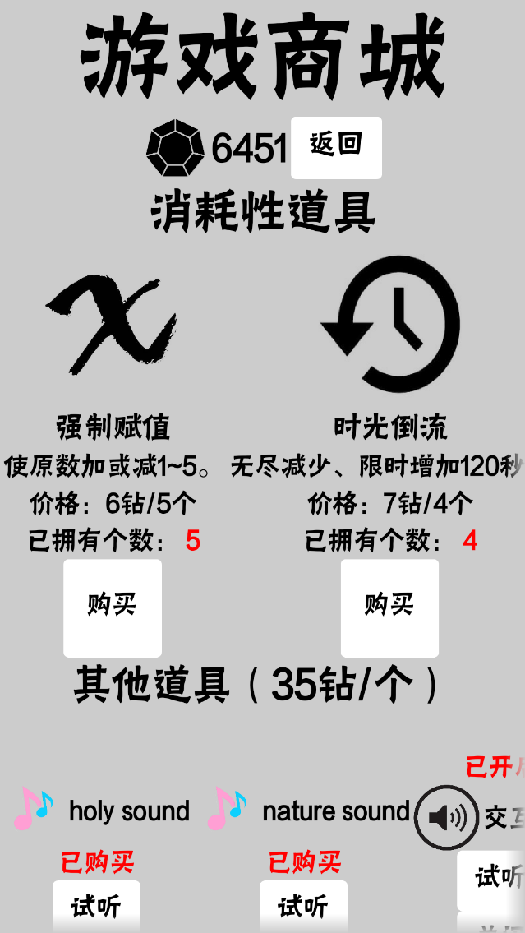
图2 商城界面

- 幸运抽奖
商城中的幸运抽奖可以快速获得钻石，每次消耗十钻，玩家将有机会获得0~18颗钻石，概率均等。

- 排行榜
游戏中设有排行榜，和网络同步，玩家在达成入榜资格后，便可以留存自己的信息。这不仅是对客观实力的反映，更有利于促进玩家的良性循环——提高思维的深度和广度。

→接下页
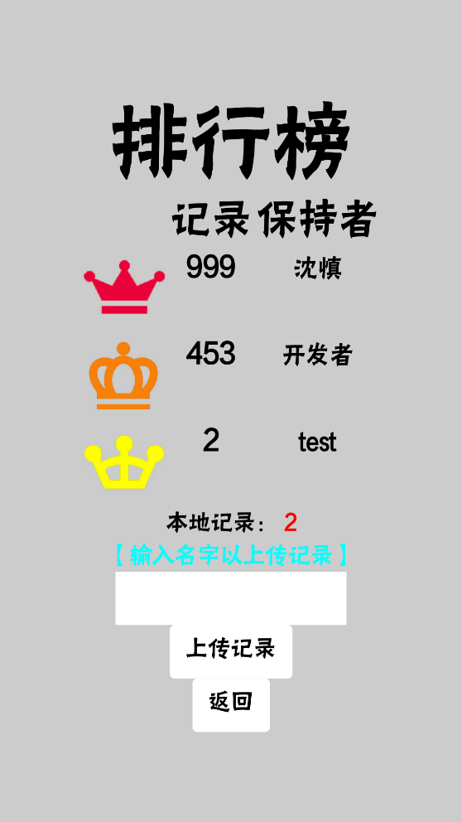
图3 排行榜

3 Reach it！的优点
经常玩本游戏，不仅可以训练逻辑思维，更可以增进大脑的推理能力。在锻炼思维灵活度同时增强使用者的全面看问题的能力。
- 观察力
首先对观察力的提升的好处无容置疑，即使你看懂了再多，再难的技巧，若无法观察，无法应用也是白搭。
- 逻辑推理能力
第二，逻辑推理能力，Reach it！本身就是一个逻辑推理类的游戏，在每一步出数的时候需要利用盘面的数字进行推导，在玩家做其他事的时候利用这种分析判断力，也会对问题的理解更为深刻。
- 心态
第三，心态，觉得烦的时候，一道数独就能让心情平复下来，在解题的时候全神贯注，往往时间在不经意间流逝，同样的，当你被数独题难到时，也要保持平和的心态，过于浮躁则很难找到突破点。

4 Reach it！的不足之处
受限制于作者的能力有限，代码略显冗余复杂，在部分地方并没有简洁的完成需要的功能。并且用到的文件较多，安装包达到15M，这对一个小游戏来说确实略显偏大。

